## **Fluxo do Usuário**

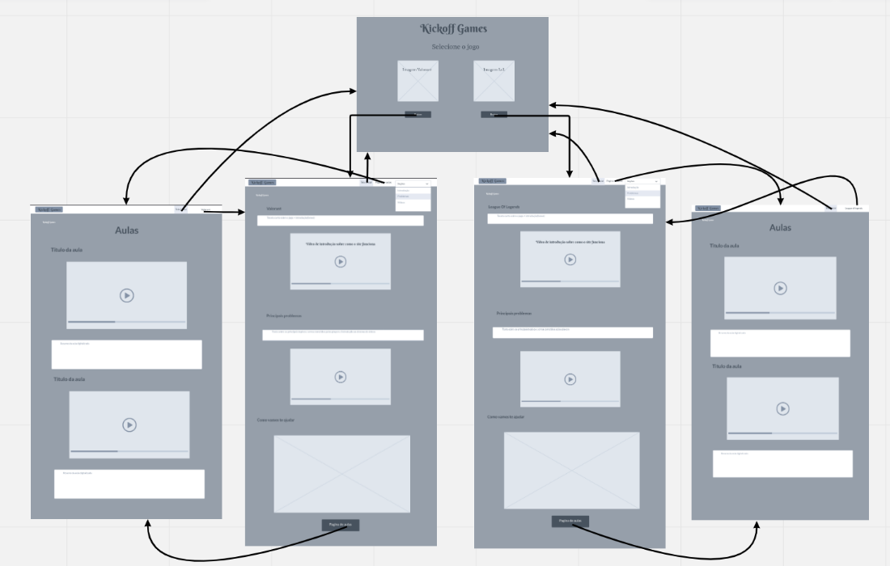

## **Wireframes**

Conforme fluxo de telas do projeto, apresentado no item anterior, as telas do sistema são apresentadas em detalhes nos itens que se seguem.

**Tela – Home Page**

A tela de home Page é a página inicial onde o usuário deve escolher o jogo que ele deseja se aprofundar sobre.

Componentes: Há 2 **botões** que levarão o usuário a página sobre o jogo desejado

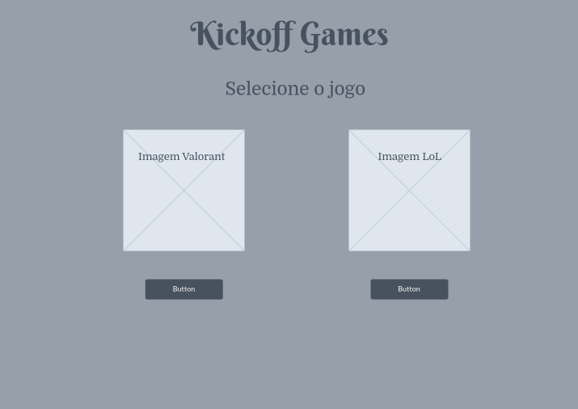

**Tela- Problemas lol**

A tela Problemas lol é a pagina onde haverá uma breve introdução sobre o jogo e os principais problemas que atrapalham os players em sua jogatina.

Componentes de Hud : o Hud se compõe de **3 botões**, “**Tela inicial**” que leva o usuário para a Home Page, “**pagina de aulas**” que leva o usuário para a página Aulas lol, e o ultimo botão “**seções** “ que deixa o usuário manusear onde ele estará na página atual de problemas.

Componente Pagina de aulas: é um botão no final da página que exerce a mesma função do botão no hud pagina de aulas.

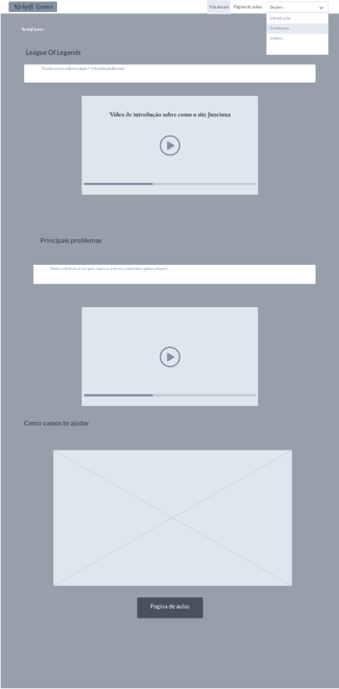

**Tela- Problemas Val**

A tela Problemas Val é a pagina onde haverá uma breve introdução sobre o jogo e os principais problemas que atrapalham os players em sua jogatina. Apresenta os mesmos elementos da página de Problemas lol.

**Link Do prototipo interativo**

https://marvelapp.com/prototype/e2b8gj1

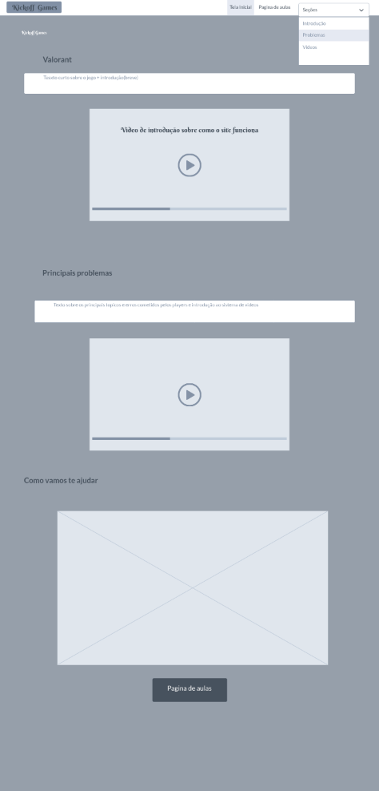

**Tela- Aulas Lol**

A tela Aulas Lol é o ambiente onde haverá as aulas, vídeos e textos sobre as dificuldades e problemas que os players enfrentam durante sua jogatina e o ajudara a melhorar.

Componente Hud: diferente dos outros hud’s, esse só tem 2 botões,” tela inicial” que tem a mesma função do outro hud, e “League of Legends” que levara o usuário para tela Problemas lol.

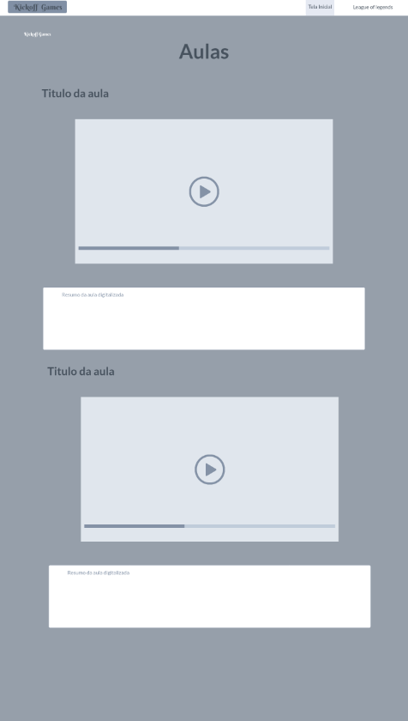

**Tela- Aulas Val**

A tela Aulas Lol é o ambiente onde haverá as aulas, vídeos e textos sobre as dificuldades e problemas que os players enfrentam durante sua jogatina e o ajudara a melhorar.

Componente Hud: diferente dos outros hud’s, esse só tem 2 botões,” tela inicial” que tem a mesma função do outro hud, e “Valorant” que levara o usuário para tela Problemas Val.

